PAȘII DE BAZĂ PENTRU CONEXIUNE LA SQLITE ÎN PYTHON

1. Importul modulului
În python
import sqlite3
- Ce este: Biblioteca standard din Python pentru lucrul cu SQLite.
- Ce face: Ne oferă toate instrumentele pentru a crea, conecta și interacționa cu baza de date.
- Cum se aplică: Fără acest import, nu putem folosi SQLite în Python.

2. Crearea conexiunii
În python
conn = sqlite3.connect("exemplu.db")
- Ce este: Obiectul de conexiune.
- Ce face: Deschide sau creează fișierul exemplu.db (baza de date).
- Cum se aplică: Este ca o „poartă” între Python și baza de date.

3. Crearea cursorului
În python
cursor = conn.cursor()
- Ce este: Cursorul este „stiloul” cu care scriem și citim din/în baza de date.
- Ce face: Permite executarea comenzilor SQL.
- Cum se aplică: Fără cursor, nu putem trimite interogări.

4. Executarea unei comenzi SQL
În python
cursor.execute("CREATE TABLE IF NOT EXISTS studenti (id INTEGER PRIMARY KEY, nume TEXT, varsta INTEGER)")
- Ce este: O instrucțiune SQL.
- Ce face: Creează tabelul studenti dacă nu există deja.
- Cum se aplică: Aici definim structura datelor.

5. Inserarea datelor
În python
cursor.execute("INSERT INTO studenti (nume, varsta) VALUES (?, ?)", ("Ana", 21))
- Ce este: O comandă SQL parametrizată.
- Ce face: Adaugă un rând nou în tabel.
- Cum se aplică: Folosim ? pentru siguranță (evităm SQL injection).

6. Citirea datelor
În python
cursor.execute("SELECT * FROM studenti")
rezultate = cursor.fetchall()
print(rezultate)
- Ce este: O interogare SQL.
- Ce face: Selectează toate rândurile din tabel.
- Cum se aplică: fetchall() aduce rezultatele într-o listă Python.

7. Salvarea și închiderea conexiunii
În python
conn.commit()
conn.close()
- Ce este: Finalizarea lucrului cu baza de date.
- Ce face: commit() salvează modificările, close() închide conexiunea.
- Cum se aplică: Este ca un „ritual de închidere” – ne asigurăm că tot ce am scris rămâne păstrat.

MIC REZUMAT
- Import-ul – cheia de intrare.
- Conn-ul – poarta spre bază.
- Cursor-ul – stiloul de scris.
- SQL-ul – limbajul de comandă.
- Commit-ul – pecetea finală.
- Close-ul – închiderea ritualului.
Unele detalii despre fetchall(), commit() și close(), și de ce ordinea lor contează.

1. fetchall()
În python
rezultate = cursor.fetchall()
- Ce este: O metodă a cursorului.
- Ce face: Adună toate rândurile rezultate din ultima interogare SQL într-o listă Python.
- Cum se aplică: Dacă am făcut SELECT * FROM studenti, fetchall() aduce toate înregistrările.
- De ce e important:
  - Ne transformă datele SQL în structuri Python (liste, tuple) ușor de folosit.
  - Dacă nu apelăm fetchall(), datele rămân „în aer” în cursor și nu le putem procesa.

2. commit()
În python
conn.commit()
- Ce este: O metodă a conexiunii.
- Ce face: Salvează definitiv toate modificările (INSERT, UPDATE, DELETE).
- Cum se aplică: Este ca un „buton de salvare” sau o „pecete” pe document.
- De ce e important:
  - Dacă nu dăm commit(), modificările rămân doar temporar în memorie și se pierd la close().
  - În SQLite, commit() marchează sfârșitul tranzacției și scrie datele în fișierul bazei.

3. close()
În python
conn.close()
- Ce este: O metodă a conexiunii.
- Ce face: Închide legătura cu baza de date.
- Cum se aplică: Este ca și cum am închis cartea după ce am terminat de scris/citit.
- De ce e important:
  - Eliberează resursele sistemului.
  - Previne coruperea fișierului bazei de date.

De ce ordinea contează?
- Întâi fetchall() – pentru că vrem să citim datele înainte să închidem conexiunea. Dacă închidem prea devreme, nu mai avem acces la rezultate.
- Apoi commit() – pentru a salva ce am modificat. Dacă am închis fără commit, schimbările se pierd.
- La final close() – pentru a închide ritualul și elibera resursele.
Notă: Dacă am folosi doar close() fără commit(), baza de date ar rămâne neschimbată, ca și cum am scris pe o foaie dar nu am pus-o în dosar.

Reflectii:
- fetchall() – „culegem roadele” (datele).
- commit() – „sigilăm recolta în hambar” (salvăm).
- close() – „închidem poarta hambarului” (terminăm lucrul).
Iată un poster vizual comparativ cu acesti trei pași finali (culegere → sigilare → închidere)
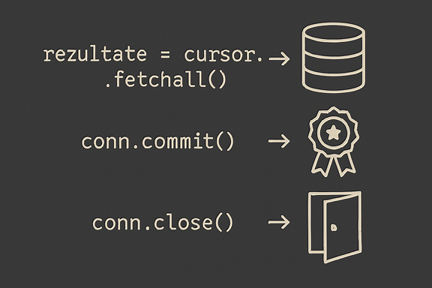

Despre fetchall() și alternativele lui
Da, putem folosi și alte metode, nu doar fetchall():
- fetchall() – aduce toate rezultatele într-o listă. Bun pentru seturi mici de date.
- fetchone() – aduce un singur rând (prima înregistrare). Bun pentru situații unde știm că avem un rezultat unic.
- fetchmany(n) – aduce primele n rânduri. Bun pentru citire treptată, când datele sunt multe.

Exemplu:
În python
cursor.execute("SELECT * FROM studenti")

print(cursor.fetchone()) # doar primul student
print(cursor.fetchmany(2)) # următorii doi studenți
print(cursor.fetchall()) # restul studenților
Observație: fiecare apel „consumă” din rezultate. Dacă am citit cu fetchone(), următorul apel va continua de unde a rămas, nu de la început.

MIC REZUMAT
- fetchone() – „citește primul rând”.
- fetchmany(n) – „citește câteva rânduri”.
- fetchall() – „citește tot ce a rămas”.
Notă: Cum putem „aduce cursorul la început” și un tabel comparativ pentru metodele de citire din cursor.

1.Cum „reîncepem” citirea după fetchmany()
În SQLite, cursorul nu poate fi resetat direct. Dar putem „reporni” citirea astfel:

2.Soluție: reexecutăm interogarea
În python
cursor.execute("SELECT * FROM studenti")
cursor.fetchmany(2) # citește primii 2

# Dacă vrem să citim din nou de la început:
cursor.execute("SELECT * FROM studenti")
cursor.fetchall() # acum citește toate de la început

Notă: De fiecare dată când apelăm execute(), cursorul se resetează și începe de la începutul rezultatului.

Tabel comparativ: metode de citire din cursor
Metodă | Ce face | Când o folosim | Exemplu simplu
fetchone() | Citește un singur rând | Când știm că avem un rezultat unic | cursor.fetchone()
fetchmany(n) | Citește primele n rânduri | Pentru citire treptată | cursor.fetchmany(3)
fetchall() | Citește toate rândurile rămase | Pentru seturi mici sau finale | cursor.fetchall()
execute() | Reexecută interogarea și resetează cursorul | Pentru a relua citirea de la început | cursor.execute("SELECT * FROM ...")
Iată un poster vizual, pentru fiecare metodă
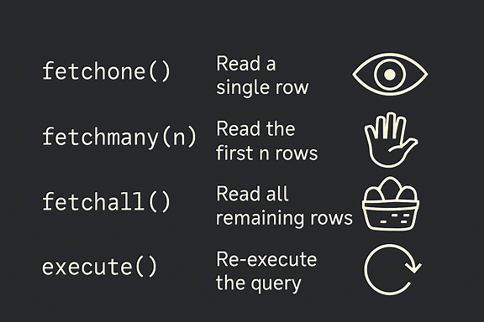

Ritualul citirii din cursor în SQLite
Metodă | Simbol | Ce face | Când o folosim
fetchone() | 👁️ | Citește un singur rând | Când avem un rezultat unic
fetchmany(n) | ✋ | Citește primele n rânduri | Pentru citire treptată
fetchall() | 🧺 | Citește toate rândurile rămase | Pentru seturi mici sau finale
execute() | 🔁 | Reexecută interogarea și resetează cursorul | Pentru a relua citirea de la început

REFLECȚIE
- Ochiul – privește un singur rând.
- Mâna – apucă câteva rânduri.
- Coșul – adună tot ce a rămas.
- Săgeata – reîncepe ritualul.
În cele ce urmează vom precauta forma generală a comenzilor SQL (SELECT, INSERT, UPDATE, DELETE) și apoi vom arăta cum se aplică comenzile din SQLite clasic în Python.

COMENZILE SQL – FORMA GENERALĂ

1. SELECT – citirea datelor
Format general:
sql
SELECT coloane
FROM tabel
WHERE condiții
ORDER BY criteriu;

Exemplu:
sql
SELECT nume, varsta
FROM studenti
WHERE varsta > 20
ORDER BY nume;

Citește datele din tabel, filtrate și ordonate.

2. INSERT – adăugarea datelor
Format general:
sql
INSERT INTO tabel (coloane)
VALUES (valori);
Exemplu:
sql
INSERT INTO studenti (nume, varsta)
VALUES ('Ana', 21);
Adaugă un rând nou în tabel.

3. UPDATE – modificarea datelor
Format general:
sql
UPDATE tabel
SET coloana = valoare_noua
WHERE condiții;
Exemplu:
sql
UPDATE studenti
SET varsta = 22
WHERE nume = 'Ana';

Modifică datele existente, dar doar cele care respectă condiția.

4. DELETE – ștergerea datelor
Format general:
sql
DELETE FROM tabel
WHERE condiții;
Exemplu:
sql
DELETE FROM studenti
WHERE nume = 'Ana';

Șterge rândurile care respectă condiția.

Aplicarea în Python (SQLite clasic)
python
import sqlite3

conn = sqlite3.connect("exemplu.db")
cursor = conn.cursor()

# SELECT
cursor.execute("SELECT nume, varsta FROM studenti WHERE varsta > 20")
print(cursor.fetchall())

# INSERT
cursor.execute("INSERT INTO studenti (nume, varsta) VALUES (?, ?)", ("Ana", 21))

# UPDATE
cursor.execute("UPDATE studenti SET varsta = ? WHERE nume = ?", (22, "Ana"))

# DELETE
cursor.execute("DELETE FROM studenti WHERE nume = ?", ("Ana",))

conn.commit()
conn.close()

Mic rezumat
- SELECT – „alegem ce citim”.
- INSERT – „adăugăm un nou rând”.
- UPDATE – „rescriem ce s-a schimbat”.
- DELETE – „ștergem ce nu mai e nevoie”.
Mai jos vedeti un poster vizual comparativ cu cele patru comenzi SQL (SELECT, INSERT, UPDATE, DELETE), fiecare, asociat cu simbolul său (lupă, plus, creion, radieră), pentru a fi memorat mai usor.
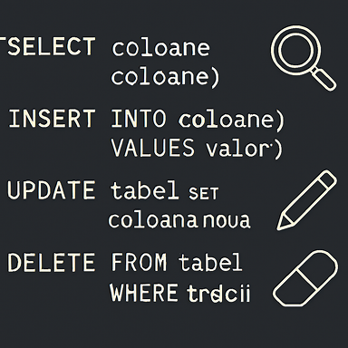

Comenzi SQL fundamentale – formă generală și simboluri

Comandă | Simbol | Format general SQL | Ce face
SELECT | 🔍 | SELECT coloane FROM tabel WHERE condiții; | Citește datele din tabel
INSERT | ➕ | INSERT INTO tabel (coloane) VALUES (valori); | Adaugă un rând nou
UPDATE | ✏️ | UPDATE tabel SET coloana = valoare WHERE ...; | Modifică datele existente
DELETE | 🧽 | DELETE FROM tabel WHERE condiții; | Șterge datele care respectă condiția

În continuare ne vom opri la comenzile CREATE TABLE, DROP TABLE, și agregările respective GROUP BY, COUNT, AVG, succint, clar, și cu exemple aplicabile în SQLite clasic.

CREATE TABLE - creare tabel
Format general:
sql
CREATE TABLE nume_tabel (
coloana1 TIP,
coloana2 TIP,
...
);
Exemplu:
sql
CREATE TABLE studenti (
id INTEGER PRIMARY KEY,
nume TEXT,
varsta INTEGER
);
Creează structura tabelului, ca o „matriță” pentru date.

DROP TABLE - distrugere tabel
Format general:
sql
DROP TABLE nume_tabel;
Exemplu:
sql
DROP TABLE studenti;
Șterge complet tabelul și toate datele din el.

GROUP BY –gruparea datelor
Format general:
sql
SELECT coloana, funcție_agregare(coloana)
FROM tabel
GROUP BY coloana;
Exemplu:
sql
SELECT varsta, COUNT(*)
FROM studenti
GROUP BY varsta;
Grupați studenții după vârstă și numărați câți sunt în fiecare grup.

COUNT și AVG – numărarea și valoarea medie
COUNT – numără rândurile:
sql
SELECT COUNT(*) FROM studenti;
AVG – calculează media:
sql
SELECT AVG(varsta) FROM studenti;

Aplicare în Python (SQLite clasic)
python
# CREATE TABLE
cursor.execute("""
CREATE TABLE IF NOT EXISTS studenti (
id INTEGER PRIMARY KEY,
nume TEXT,
varsta INTEGER
)
""")

# DROP TABLE
cursor.execute("DROP TABLE IF EXISTS studenti")

# GROUP BY + COUNT
cursor.execute("SELECT varsta, COUNT(*) FROM studenti GROUP BY varsta")
print(cursor.fetchall())

# COUNT
cursor.execute("SELECT COUNT(*) FROM studenti")
print(cursor.fetchone())

# AVG
cursor.execute("SELECT AVG(varsta) FROM studenti")
print(cursor.fetchone())

Mic rezumat
- CREATE TABLE – „sculptăm forma datelor”.
- DROP TABLE – „dărâmăm ce nu mai e sacru”.
- GROUP BY – „adunăm în cercuri”.
- COUNT – „numărăm sufletele”.
- AVG – „căutăm echilibrul vârstelor”.
În cele ce urmează ne vom opri la WHERE + LIKE + BETWEEN + IN ca instrumente de filtrare, apoi vom trece la JOIN ca instrument de legătură între tabele, de asociere intre tabele.
# WHERE
SELECT * FROM studenti WHERE varsta > 20"

# LIKE
"SELECT * FROM studenti WHERE nume LIKE 'Ana%'"

# BETWEEN
"SELECT * FROM studenti WHERE varsta BETWEEN 20 AND 25"

# IN
"SELECT * FROM studenti WHERE nume IN ('Ana', 'Ion', 'Maria')"

Tabel - filtrare în SQL
Comandă | Simbol | Format general SQL | Ce face
WHERE | ❓ Întrebare | SELECT ... FROM ... WHERE condiție; | Filtrează rândurile după o regulă
LIKE | 🔍 Stea în lupă | WHERE coloana LIKE 'Ana%' | Caută potriviri parțiale (cu %, _)
BETWEEN | ↔️ Interval | WHERE varsta BETWEEN 20 AND 25 | Selectează valori între două limite
IN | 🧺 Coș de opțiuni | WHERE nume IN ('Ana', 'Ion', 'Maria') | Verifică dacă valoarea e într-o listă

Exemplu în SQLite clasic
python
# WHERE
cursor.execute("SELECT * FROM studenti WHERE varsta > 20")

# LIKE
cursor.execute("SELECT * FROM studenti WHERE nume LIKE 'Ana%'")

# BETWEEN
cursor.execute("SELECT * FROM studenti WHERE varsta BETWEEN 20 AND 25")

# IN
cursor.execute("SELECT * FROM studenti WHERE nume IN ('Ana', 'Ion', 'Maria')")

Mic rezumat
- WHERE – „punem întrebări”.
- LIKE – „căutăm ecouri”.
- BETWEEN – „privim între două praguri”.
- IN – „căutăm în cercul aleșilor”.
In cele ce urmează vom continua cu JOIN — legătura dintre tabele, ca un pod între lumi, sau asociere intre tabele, îmbinare dintre tabele.
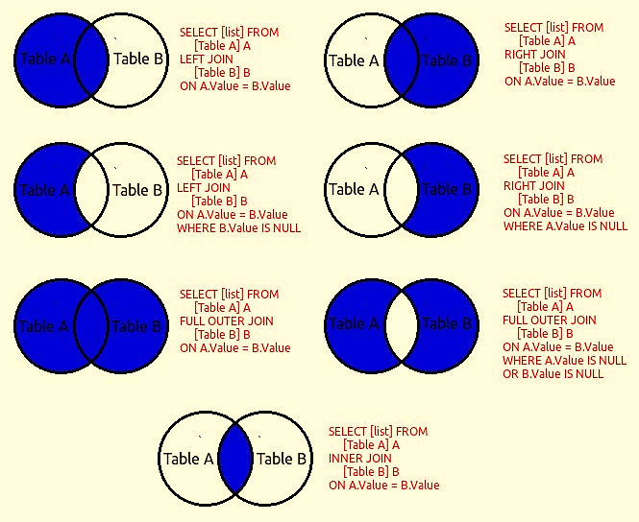

Tipuri de JOIN în SQL
Tip JOIN | Simbol | Ce face | Exemplu simplu SQL
INNER JOIN | 🔄 Suprapunere | Aduce doar rândurile comune între tabele | SELECT ... FROM A INNER JOIN B ON A.id = B.id
LEFT JOIN | ⬅️ Stânga plină | Aduce toate rândurile din stânga + potriviri | SELECT ... FROM A LEFT JOIN B ON A.id = B.id
RIGHT JOIN | ➡️ Dreapta plină | Aduce toate rândurile din dreapta + potriviri | SELECT ... FROM A RIGHT JOIN B ON A.id = B.id
FULL JOIN | 🌕 Ambele pline | Aduce toate rândurile din ambele tabele | SELECT ... FROM A FULL JOIN B ON A.id = B.id

Notă: FULL OUTER JOIN este implementat nativ doar în anumite SGBD-uri (motoare de baze de date) — nu în toate.

SGBD-uri care suportă nativ FULL OUTER JOIN
- PostgreSQL ✅
- Microsoft SQL Server ✅
- Oracle Database ✅
- IBM Db2 ✅
- Amazon Redshift ✅ (bazat pe PostgreSQL)
- Snowflake ✅
- Google BigQuery ✅

SGBD-uri care NU suportă nativ FULL OUTER JOIN
- MySQL ❌ (se simulează cu LEFT JOIN + RIGHT JOIN + UNION)
- MariaDB ❌ (la fel ca MySQL)
- SQLite ❌ (doar INNER, LEFT, CROSS)
- Microsoft Access ❌

De ce nu este FULL OUTER JOIN în orice SGBD?
- Unele motoare (de ex. MySQL, SQLite) au fost concepute pentru simplitate și performanță, iar FULL OUTER JOIN este mai rar folosit în aplicații web obișnuite.
- În locul lui, se folosește combinația LEFT JOIN + RIGHT JOIN + UNION pentru același rezultat.
Iată un tabel comparativ cu suportul pentru principalele tipuri de JOIN în cele mai folosite SGBD-uri.

Tabel comparativ – suport JOIN în SGBD-uri
SGBD / Tip JOIN | INNER JOIN | LEFT JOIN | RIGHT JOIN | FULL OUTER JOIN | CROSS JOIN
PostgreSQL | ✅ | ✅ | ✅ | ✅ | ✅
Microsoft SQL Server | ✅ | ✅ | ✅ | ✅ | ✅
Oracle Database | ✅ | ✅ | ✅ | ✅ | ✅
IBM Db2 | ✅ | ✅ | ✅ | ✅ | ✅
Amazon Redshift | ✅ | ✅ | ✅ | ✅ | ✅
Snowflake | ✅ | ✅ | ✅ | ✅ | ✅
Google BigQuery | ✅ | ✅ | ✅ | ✅ | ✅
MySQL | ✅ | ✅ | ✅ | ❌ (simulat) | ✅
MariaDB | ✅ | ✅ | ✅ | ❌ (simulat) | ✅
SQLite | ✅ | ✅ | ❌ (simulat) | ❌ (simulat) | ✅
MS Access | ✅ | ✅ | ✅ | ❌ (simulat) | ✅

Observații:
- Simulat = se poate obține același rezultat combinând LEFT JOIN și RIGHT JOIN cu UNION (sau doar LEFT JOIN inversat în SQLite).
- CROSS JOIN este suportat aproape peste tot, dar în unele SGBD-uri poate fi scris și fără cuvântul cheie (FROM A, B).
- În SQLite, RIGHT JOIN nu există deloc, deci și simularea FULL OUTER JOIN trebuie făcută cu două LEFT JOIN inversate.
Notă: FULL OUTER JOIN în SQL înseamnă că iei toate rândurile din ambele tabele, indiferent dacă există potrivire între ele sau nu.
- Dacă există potrivire pe coloana de legătură → se combină datele.
- Dacă nu există potrivire → coloanele lipsă vor avea valoarea NULL.
Practic, este combinația dintre LEFT JOIN și RIGHT JOIN.

Exemplu
Tabelul Customers
CustomerID | Name
1 | Ana
2 | Mihai
3 | Ioana
Tabelul Orders
OrderID | CustomerID | Product
101 | 1 | Laptop
102 | 4 | Telefon

Sql
Copy code
SELECT Customers.CustomerID, Customers.Name, Orders.Product
FROM Customers
FULL OUTER JOIN Orders
ON Customers.CustomerID = Orders.CustomerID;
Rezultat:
CustomerID | Name | Product
1 | Ana | Laptop
2 | Mihai | NULL
3 | Ioana | NULL
4 | NULL | Telefon
Observații:
- Clientul Ana are comandă → apare cu produsul.
- Mihai și Ioana nu au comenzi → Product este NULL.
- Comanda cu CustomerID = 4 nu are client în tabelul Customers → Name este NULL.

NOTĂ:
SQLite NU suportă direct FULL OUTER JOIN.
Motorul SQLite implementează doar:
- INNER JOIN
- LEFT JOIN (alias LEFT OUTER JOIN)
- CROSS JOIN
Dacă avem nevoie de comportamentul unui FULL OUTER JOIN în SQLite, trebuie să îl simulăm combinând un LEFT JOIN și un RIGHT JOIN (care în SQLite se face tot cu LEFT JOIN dar inversând tabelele) și apoi unind rezultatele cu UNION.

Exemplu: Simulare FULL OUTER JOIN în SQLite

Avem două tabele:

Sql
CREATE TABLE Customers (
CustomerID INTEGER PRIMARY KEY,
Name TEXT
);

CREATE TABLE Orders (
OrderID INTEGER PRIMARY KEY,
CustomerID INTEGER,
Product TEXT
);

Populare date:

Sql
INSERT INTO Customers VALUES
(1, 'Ana'),
(2, 'Mihai'),
(3, 'Ioana');

INSERT INTO Orders VALUES
(101, 1, 'Laptop'),
(102, 4, 'Telefon');

Query pentru simulare FULL OUTER JOIN:

Sql
-- Partea 1: LEFT JOIN (toți clienții + comenzile lor)
SELECT c.CustomerID, c.Name, o.Product
FROM Customers c
LEFT JOIN Orders o
ON c.CustomerID = o.CustomerID

UNION

-- Partea 2: "RIGHT JOIN" simulat (toate comenzile + clienții lor)
SELECT c.CustomerID, c.Name, o.Product
FROM Orders o
LEFT JOIN Customers c
ON o.CustomerID = c.CustomerID;

Rezultat:
CustomerID | Name | Product
1 | Ana | Laptop
2 | Mihai | NULL
3 | Ioana | NULL
4 | NULL | Telefon

CROSS JOIN în SQL înseamnă produs cartezian între două tabele.

Definiție
CROSS JOIN combină fiecare rând din primul tabel cu fiecare rând din al doilea tabel, fără nicio condiție de potrivire.
- Dacă primul tabel are m rânduri și al doilea are n rânduri, rezultatul va avea m × n rânduri.
- Este util când vrem să lucrăm cu toate combinațiile posibile între două seturi de date.

Sintaxă SQL

Sql
SELECT *
FROM Tabel1
CROSS JOIN Tabel2;
sau, în multe SGBD-uri, echivalent:

Sql
SELECT *
FROM Tabel1, Tabel2;
(dar varianta cu CROSS JOIN este mai explicită și mai clară)

Exemplu practic
Avem două tabele:
Colors
ColorID | ColorName
1 | Roșu
2 | Albastru
Sizes
SizeID | SizeName
1 | Mic
2 | Mare

Query CROSS JOIN:

Sql
Copy code
SELECT Colors.ColorName, Sizes.SizeName
FROM Colors
CROSS JOIN Sizes;

Rezultat (produs cartezian):
ColorName | SizeName
Roșu | Mic
Roșu | Mare
Albastru | Mic
Albastru | Mare

Observații importante:
- Nu folosește condiție ON (spre deosebire de INNER JOIN sau LEFT JOIN).
- Poate genera foarte multe rânduri dacă tabelele sunt mari → atenție la performanță.
- Este folosit adesea pentru a genera toate combinațiile posibile (ex. culori × mărimi × modele).

MEDIUL DE LUCRU CLI (COMMAND LINE INTERFACE)

Pentru SQLite și MySQL, mediul CLI este un adevărat „regim de prompter”, iar lucrul in acest mediu este extrem de valoroasă. Iată câteva nuanțe și aspecte importante pe care merită să le evidentiez:

Avantajele lucrului în CLI
- Contact direct cu motorul SQL – fiecare comandă este trimisă și executată imediat, fără intermediere grafică.
- Disciplină și claritate – se învață a scrie comenzi corecte, a respecta sintaxa și a observa imediat erorile.
- Feedback instant – rezultatele apar imediat, ceea ce întărește legătura între teorie și practică.
- Universalitate – CLI-ul este prezent pe orice sistem, deci deprinderile sunt transferabile.

Nuanțe și provocări
- Promptul nu iartă greșeli – orice virgulă lipsă sau paranteză greșită duce la eroare.
- Lipsa confortului vizual – nu există tabele colorate sau interfețe grafice; rezultatele sunt brute, textuale.
- Necesitatea organizării – studenții trebuie să învețe să salveze scripturi .sql și să le ruleze, altfel riscă să piardă progresul.
- Context limitat – CLI-ul nu oferă „istoric vizual” al bazei, doar răspunsuri la comenzi.

Exemple practice în SQLite CLI

sqlite3 universitate.db

Crearea tabelului:
sql
CREATE TABLE studenti (
id INTEGER PRIMARY KEY,
nume TEXT NOT NULL,
varsta INTEGER
);

Inserarea datelor:
sql
INSERT INTO studenti (nume, varsta) VALUES ('Ana', 21);
INSERT INTO studenti (nume, varsta) VALUES ('Ion', 22);

Interogare simplă:
sql
SELECT * FROM studenti;

Notă: Rezultatul apare direct în terminal, rând cu rând.

Comentarii:
- Promptul – „clopotul care cere răspuns imediat”.
- Comanda – „incantația scrisă cu precizie”.
- Rezultatul – „ecoul brut al bazei”.
- Eroarea – „lecția rapidă a neatenției”.
Astfel, lucrul în CLI nu este doar tehnic, ci și formativ: ne învață rigoare, atenție și gândire algoritmică.

A. Comenzi pentru administrarea bazei de date (SQL propriu-zis)

Acestea sunt comenzi SQL standard, care lucrează direct cu structura și conținutul bazei de date:
- DDL (Data Definition Language) – pentru definirea structurii:
  - CREATE TABLE, ALTER TABLE, DROP TABLE
- DML (Data Manipulation Language) – pentru manipularea datelor:
  - INSERT, UPDATE, DELETE
- DQL (Data Query Language) – pentru interogări:
  - SELECT, JOIN, GROUP BY, ORDER BY
- DCL/TCL (Control) – pentru securitate și tranzacții:
  - GRANT, REVOKE, BEGIN TRANSACTION, COMMIT, ROLLBACK
Notă: Acestea sunt „artificiile” care modelează și transformă lumea datelor.

B. Comenzi pentru administrarea interfeței CLI

Acestea NU sunt SQL, ci comenzi speciale ale mediului de prompter (în SQLite încep cu .):
- .open nume_baza – deschide o bază de date
- .tables – afișează toate tabelele
- .schema nume_tabel – arată structura unui tabel
- .help – lista comenzilor disponibile
- .exit sau .quit – ieșire din CLI
- .mode column și .headers on – pentru afișarea rezultatelor într-un format mai lizibil
- .read script.sql – rulează un fișier de comenzi SQL
Notă: Acestea sunt „gesturile ritualice” care controlează interfața, nu baza de date în sine.

Schema comparativă
Domeniu | Exemple comenzi | Rol principal
Administrarea BD (SQL) | CREATE TABLE, INSERT, SELECT, JOIN, COMMIT | Lucrează cu datele și structura bazei
Administrarea CLI | .tables, .schema, .mode column, .exit | Controlează modul de lucru în prompter

Comentariu
- SQL-ul – „limbajul care modelează lumea datelor”.
- CLI-ul – „scena pe care rostim incantațiile”.
- Împreună – „arta de a vorbi cu baza de date, dar și cu instrumentul care ne-o dezvăluie”.

